**ROMÂNIA**

**JUDEȚUL VRANCEA**

**CONSILIUL JUDEȚEAN**

**HOTĂRÂREA nr.186**

**din 23 septembrie 2025**

**privind**: preluarea imobilului teren în suprafață totală de 558.012 mp, din domeniul public al Orașului Mărășești în domeniul public al Județului Vrancea.

**Consiliul Judeţean Vrancea,**

**-** **văzând** referatul Direcţiei Arhitect-Șef – Serviciul Administrarea Patrimoniului Public și Privat înregistrat sub nr.201/7229/18.09.2025, privind preluarea imobilului teren în suprafață totală de 558.012 mp, din domeniul public al Orașului Mărășești în domeniul public al Județului Vrancea;

- **ținând cont de**:

- Hotărârea Consiliului Județean Vrancea nr. 164 din 8 septembrie 2025 privind „Solicitarea trecerii imobilului teren în suprafață totală 558.012 mp, din domeniul public al Orașului Mărășești în domeniul public al Județului Vrancea”;

- Hotărârea Consiliului Local al Orașului Mărășești nr. 66 din 16.09.2025 privind "aprobarea transmiterii din domeniul public al orașului Mărășești și administrarea Consiliului Local al orașului Mărășești în domeniul public al județului Vrancea și administrarea Consiliului Județean Vrancea a imobilului teren în suprafață totală de 558.012 mp";

**- în conformitate cu** prevederile art. 286 si art. 294 din O.U.G. nr. 57/2019 privind Codul administrativ, cu modificările și completările ulterioare;

**-** **în baza** prevederilor art.173 alin.1) lit.c) din O.U.G. nr. 57/2019 privind Codul Administrativ, cu modificările și completările ulterioare;

**- luând act** de raportul compartimentului de resort din cadrul Consiliului Județean Vrancea si avizul comisiei de specialitate a Consiliului Județean Vrancea;

**- în temeiul** art.196 alin.1) lit.a) din O.U.G. nr.57/2019 privind Codul administrativ, cu modificările și completările ulterioare,

**HOTĂRĂȘTE:**

A**rt.1** Preluarea imobilului teren în suprafață totală de 558.012 mp, aflat în extravilanul orașului Mărășești, identificat in CF 57386 Mărășești, CF 56219 Mărășești si CF 56841 Mărășești, din domeniul public al Orașului Mărășești în domeniul public al Județului Vrancea, cu datele de identificare prevăzute în anexele 1-3, care fac parte integrantă din prezenta hotărâre.

**Art.2** **(1)** Declararea imobilului prevăzut la art. 1 ca bun de uz și de interes public județean și includerea acestuia în domeniul public al județului Vrancea.

**(2)** Anexa inventarului bunurilor care aparțin domeniului public al județului Vrancea se actualizează în mod corespunzător la "Secțiunea I Bunuri imobile", ulterior preluării imobilului.

**Art.3** Predarea-preluarea imobilului se va face pe baza de protocol semnat de Președintele Consiliului Județean Vrancea și Primarul Orașului Mărășești, la valoarea de inventar de la momentul predării-preluării.

**Art.4** Prevederile prezentei hotărâri vor fi duse la îndeplinire de Președintele Consiliului Județean Vrancea prin aparatul de specialitate şi comunicate celor interesaţi de secretarul general al județului prin Serviciul administrație publică, Monitor Oficial Local și arhivă din cadrul Direcției juridice și administrație publică.

**Președintele**

**Consiliului Județean Vrancea**

**Nicușor HALICI**

**Contrasemnează,**

**Secretar general al județului**

**Raluca Dan**

**ROMÂNIA**

**CONSILIUL JUDEȚEAN Anexa nr.1**

**JUDEȚUL VRANCEA la Hotărârea nr.186/23.09.2025**

**TERENUL ÎN SUPRAFAȚĂ DE 14.710 mp, IDENTIFICAT ÎN C.F. 57386**

**CARE SE PREIA DIN DOMENIUL PUBLIC AL ORAȘULUI MĂRĂȘEȘTI ÎN DOMENIUL PUBLIC AL JUDEȚULUI VRANCEA**

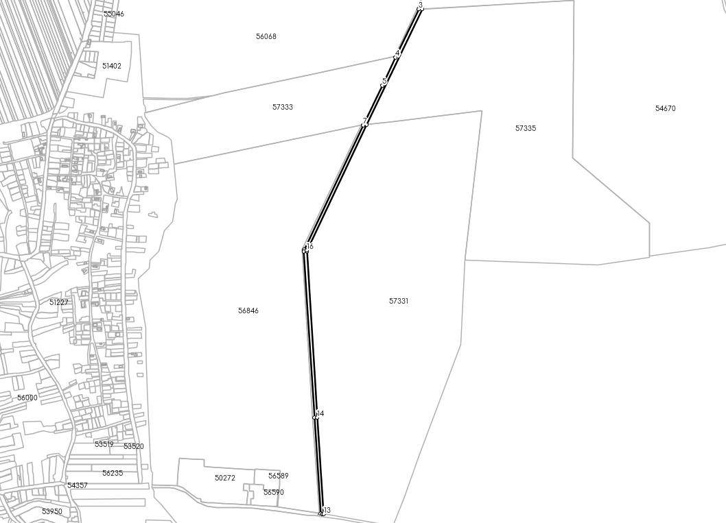

|  |  |  |  |  |
| --- | --- | --- | --- | --- |
| **Nr.**  **crt.** | **Categorie**  **folosință** | **Suprafața (mp)** | **Tarla** | **Parcelă** |
| 1 | Pășune | 14.710 | 80 | 426 |

**Președintele**

**Consiliului Județean Vrancea**

**Nicușor HALICI**

**Contrasemnează,**

**Secretar general al județului**

**Raluca Dan**

**ROMÂNIA**

**CONSILIUL JUDEȚEAN Anexa nr. 2**

**JUDEȚUL VRANCEA la Hotărârea nr.186/23.09.2025**

**TERENUL ÎN SUPRAFAȚĂ DE 159.431 mp**

**IDENTIFICAT ÎN C.F. 56219 MĂRĂȘEȘTI**

**CARE SE PREIA DIN DOMENIUL PUBLIC AL ORAȘULUI MĂRĂȘEȘTI ÎN DOMENIUL PUBLIC AL JUDEȚULUI VRANCEA**

|  |  |  |  |  |
| --- | --- | --- | --- | --- |
| **Nr.**  **crt.** | **Categorie**  **folosință** | **Suprafața (mp)** | **Tarla** | **Parcelă** |
| 1 | Pășune | 102.396 | 81/1 | 426/2 |
| 2 | Ape curgătoare | 1.571 | 81/1 | 431 |
| 3 | Pășune | 53.578 | 81/1 | 426/2 |
| 4 | Curți construcții | 1.886 | 81/1 | 426/2 |

**Președintele**

**Consiliului Județean Vrancea**

**Nicușor HALICI**

**Contrasemnează,**

**Secretar general al județului**

**Raluca Dan**

**ROMÂNIA**

**CONSILIUL JUDEȚEAN Anexa nr. 3**

**JUDEȚUL VRANCEA la Hotărârea nr.186/23.09.2025**

**TERENUL ÎN SUPRAFAȚĂ DE 383.871 mp**

**IDENTIFICAT ÎN C.F. 56841 MĂRĂȘEȘTI**

**CARE SE PREIA DIN DOMENIUL PUBLIC AL ORAȘULUI MĂRĂȘEȘTI ÎN DOMENIUL PUBLIC AL JUDEȚULUI VRANCEA**

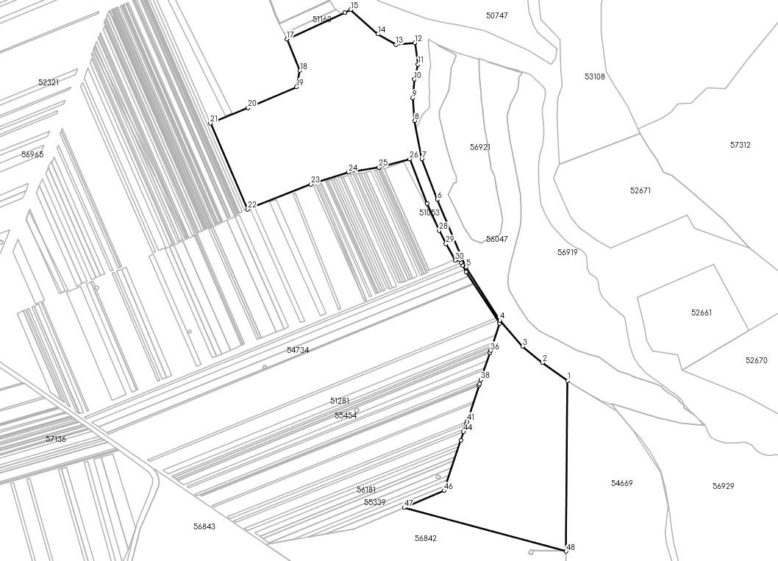

|  |  |  |  |  |
| --- | --- | --- | --- | --- |
| **Nr.**  **crt.** | **Categorie**  **folosință** | **Suprafața (mp)** | **Tarla** | **Parcelă** |
| 1 | Ape curgătoare | 2.713 | 50 | 220 |
| 2 | Pășune | 181.301 | 50 | 235 |
| 3 | Pășune | 16.728 | 50 | 235/1 |
| 4 | Pășune | 6.525 | 50 | 235/1 |
| 5 | Pășune | 3.641 | 66 | 396 |
| 6 | Pășune | 56.556 | 66 | 396/1 |
| 7 | Pășune | 93.702 | 67 | 398 |
| 8 | Drum | 11.302 | 79 | 421 |
| 9 | Curți construcții | 4.621 | 50 | 235,235/1 |
| 10 | Curți construcții | 1.796 | 50 | 251/1 |
| 11 | Curți construcții | 1.684 | 66 | 396/1 |
| 12 | Curți construcții | 3.302 | 67 | 398 |

**Președintele**

**Consiliului Județean Vrancea**

**Nicușor HALICI**

**Contrasemnează,**

**Secretar general al județului**

**Raluca Dan**